UJIAN TENGAH SEMESTER KOMPUTER APLIKASI AKUNTANSI V
Sebuah maskapai penerbangan “MDN” Airline mempunyai beberapa rute penerbangan dengan berbagai type kelas penerbangan. Harga tiket disesuaikan berdasarkan kota tujuan dan type kelas. Anda diminta untuk membuat suatu program untuk menghitung penjualan tiket penumpang. Ketentuan harga tiket dapat dilihat dari tabel dibawah ini :
KODE | KOTA TUJUAN | KELAS | HARGA TIKET
MDN 1 | Bandung | Ekonomi | 200.000
 |  | Bisnis | 275.000
 |  | VIP | 345.000
MDN 2 | Surabaya | Ekonomi | 350.000
 |  | Bisnis | 425.000
 |  | VIP | 535.000
MDN 3 | Makasar | Ekonomi | 750.000
 |  | Bisnis | 875.000
 |  | VIP | 955.000

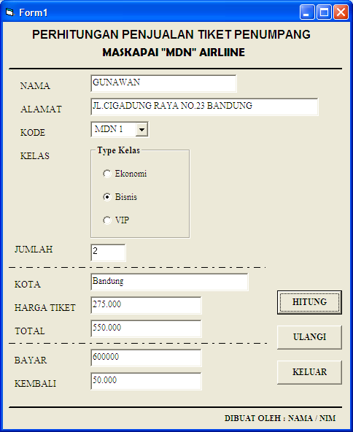
Contoh Inputan dan ketentuan :
- Menentukan Kota Tujuan berdasarkan pilihan Pada
ComboBox Kode, misal kalau kita pilih Pada ComboBox
Kode “MDN 1” maka secara Otomatis akan keluar pada
Teks Kota tulisan Kata “Bandung”. (20 Point)
- Menentukan Harga Tiket ditentukan berdasarkan Kode
yang ada pada ComboBox dan Type Kelas yang kita pilih
di salah satu OptionButton, Misal kita kita pilih Kode
“MDN 1” dan pada Type Kelas kita pilih optionButton
“Bisnis”, Maka akan muncul pada teks Harga Tiket
Angka 275.000 (30 Point)
- Menentukan Total , ditentukan oleh inputan yang
diketikan pada teks Jumlah dikalikan dgn Harga tiket,
misal tadi kita telah pilih Kode MDN 1 dan type Kelas
dipilih Bisnis, kemudian di Inputkan di teks Jumlah
angka 2, maka secara otomatis dibagian teks Total,
akan terisi 550.000, yang didapat dari perkalian
275.000 * 2 (10 Point)
- Tombol Hitung digunakan untuk menghitung kembali-
an uang, setelah diinputkan jumlah bayar yang diperoleh
dari penumpang pada teks bayar. Misal pada teks Total
berisi harga total tiket sebesar 550.000, dan penumpang
membayar dengan jumlah uang sebesar 600.000 yang
diisikan pada teks Bayar, maka setelah di klik tombol
hitung maka pada teks Kembali akan keluar jumlah
kembali yang harus diberikan pada penumpang . (10 Point)
- Tombol Ulangi digunakan untuk mengosongkan pada semua Teks dan ComboBox. (10 Point)
- Tombol Keluar digunakan untuk keluar dari program (10 Point)
- Penggunaan Type data untuk variabel yang sesuai untuk kasus perhitungan ini.(10 Point)

- JAWABAN
Pendeklarasian Variabel
Dim Jumlah As Integer Dim Harga, Total, Bayar, Kembali As Currency Dim Kode, Kelas, Tujuan As String
Private Sub cbKode_Click() Kode = cbKode.Text If Kode = "MDN 1" Then Tujuan = "Bandung" ElseIf Kode = "MDN 2" Then Tujuan = "Surabaya" Else Tujuan = "Makasar" End If txtKota.Text = Tujuan End Sub

Private Sub optEkonomi_Click()
If Kode = "MDN 1" Then
Harga = 200000
ElseIf Kode = "MDN 2" Then
Harga = 350000
Else
Harga = 750000
End If
txtHarga.Text = Format(Harga, "#,##0")
HitungTotal
End Sub

Private Sub optBisnis_Click()
If Kode = "MDN 1" Then
Harga = 275000
ElseIf Kode = "MDN 2" Then
Harga = 425000
Else
Harga = 875000
End If
txtHarga.Text = Format(Harga, "#,##0")
HitungTotal
End Sub

Private Sub optVip_Click()
If Kode = "MDN 1" Then
Harga = 345000
ElseIf Kode = "MDN 2" Then
Harga = 535000
Else
Harga = 955000
End If
txtHarga.Text = Format(Harga, "#,##0")
HitungTotal
End Sub

Private Sub txtJumlah_Change()
HitungTotal ’Pemanggilan private sub hitungtotal
End Sub

Private Sub cmdClear_Click() ’Tombol Ulangi
txtJumlah.Text = ""
txtKota.Text = ""
txtHarga.Text = ""
txtTotal.Text = ""
txtBayar.Text = ""
txtKembali.Text = ""
cbKode.Text = ""
optEkonomi.Value = False
optBisnis.Value = False
optVip.Value = False
txtNama.SetFocus
End Sub

Private Sub cmdProses_Click() ’ Tombol Hitung
Bayar = Val(txtBayar.Text)
Kembali = Bayar - Total
txtKembali.Text = Format(Kembali, "#,##0")
End Sub

Private Sub cmdClose_Click() ’Tombol Keluar
Unload Me
End Sub
Private Sub HitungTotal() ’menghitung Total Bayar
Jumlah = Val(txtJumlah.Text)
Total = Harga * Jumlah
txtTotal.Text = Format(Total, "#,##0")
End Sub

LATIHAN SOAL PERULANGAN

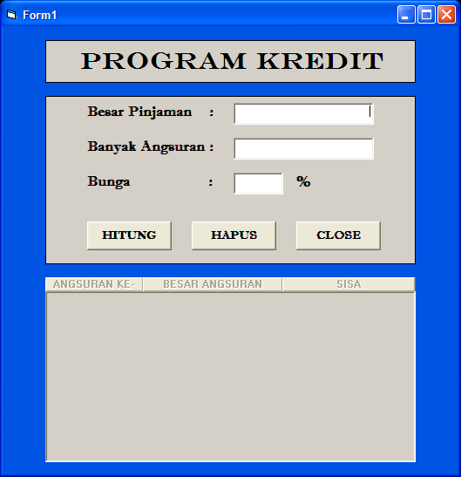

Text Besar Pinjaman

Shape 1 dan Shape 2
Text Besar Angsuran

Text Bunga

Tombol Hitung

Tombol Hitung

Tombol Hapus

List

NO | Objek | Propertise | Value
1 | Text Besar Pinjaman | Name | txtBesarPinjam
 |  | Text | ‘Dikosongkan’
 |  | Aligment | - Right Justify
2 | Text Bayak Angsuran | Name | txtAngsur
 |  | Text | ‘Dikosongkan’
 |  | Aligment | - Right Justify
3 | Text Bunga | Name | txtBunga
 |  | Text | ‘Dikosongkan’
 |  | Aligment | - Right Justify
4 | Tombol Hitung | Name | cmdHitung
5 | Tombol Hapus | Name | cmdHapus
6 | Tombol Close | Name | cmdKeluar
7 | Shape 1 & Shape 2 | BackStyle | - Opaque
 |  | BackColor | ‘Sesuai selera’

Private Sub hitung()

angsur = Val(TxtAngsur.Text)
pinjam = Val(TxtPinjam.Text)
bunga = Val(TxtBunga.Text)

If (TxtPinjam.Text) = "" Or (TxtPinjam.Text) = "0" Then
MsgBox "Isi Besar Pinjaman dan jangan 0"
TxtPinjam.SetFocus
ElseIf (TxtAngsur.Text) = "" Or (TxtAngsur.Text) = "0" Then
MsgBox "Isi Banyak Angsuran dan jangan 0"
TxtAngsur.SetFocus
ElseIf (TxtBunga.Text) = "" Then
MsgBox "Isi Besar Bunga"
TxtBunga.SetFocus
Else
List1.Clear
TotBunga = (bunga / 100) * pinjam 'Menghitung total bunga'
TotBayar = pinjam + TotBunga 'Menghitung Total Pembayaran(Pinjaman+Bunga)'
cicilan = TotBayar / angsur 'Menghitung Angsuran/cicilan'
For a = 1 To angsur
TotBayar = TotBayar - cicilan 'Menghitung sisa'
List1.AddItem " " & a & " " & "Rp " & Format(cicilan, "#,##0") & " " & "Rp " & Format(TotBayar,"#,##0")
Next
End If

End Sub

Private Sub CmdHapus_Click()
TxtPinjam = ""
TxtAngsur = ""
TxtBunga = ""
List1.Clear
TxtPinjam.SetFocus
End Sub

Private Sub CmdClose_Click()
Unload Me
End Sub

Private Sub TxtPinjam_KeyDown(KeyCode As Integer, Shift As Integer)
If KeyCode = 40 Then
TxtAngsur.SetFocus
End If
End Sub

Private Sub TxtAngsur_KeyDown(KeyCode As Integer, Shift As Integer)
If KeyCode = 40 Then
TxtBunga.SetFocus
ElseIf KeyCode = 38 Then
TxtPinjam.SetFocus
End If
End Sub

Private Sub TxtAngsur_KeyPress(KeyAscii As Integer)
If KeyAscii = 13 Then
TxtBunga.SetFocus
End If
End Sub

TUGAS :

- Buat suatu program untuk menentukan faktorial dan jumlah deret sampai ke N. buat form sebagai berikut :
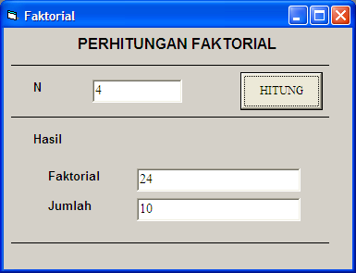

- Buat suatu program untuk menghitung saldo akhir dari suatu tabungan dengan bunga dan jangka waktu tertentu :
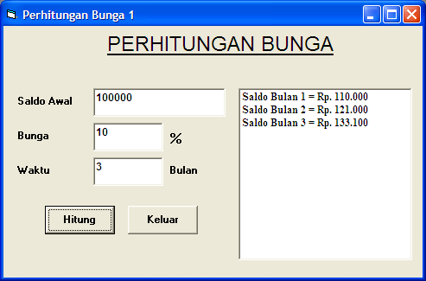
Contoh hasil :

Saldo : 100000
Bunga : 10
Waktu : 3

Ketika user menekan tombol Hitung, maka akan muncul hasil seperti berikut di memonya.

Saldo Bulan 1 = Rp. 110.000
Saldo Bulan 2 = Rp. 121.000
Saldo Bulan 3 = Rp. 133.100

- Mirip dengan program ke-dua hanya input yang diberikan adalah : Saldo Awal, Bunga dan Saldo Akhir. Dari ketiga input tersebut maka akan didapatkan lamanya jangka waktu yang diinginkan agar saldo mencapai saldo akhir.
Contoh Tampilan :
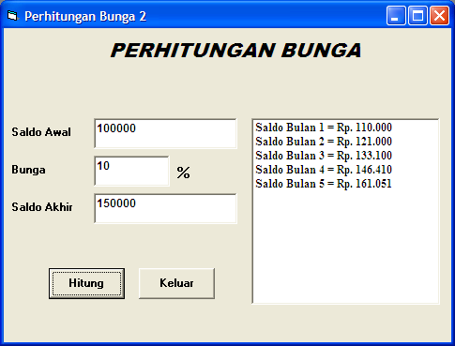

- Buat 1 buah program menggunakan pengulangan (Loop), judul program bebas.

